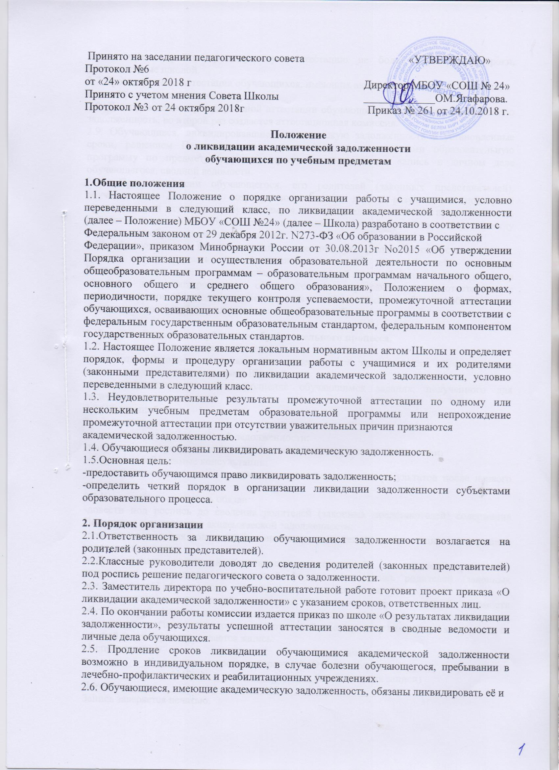имеют право пройти промежуточную аттестацию не более двух раз в сроки, установленные школой.
2.7.Промежуточная аттестация обучающихся, имеющих академическую задолженность, в
первый раз осуществляется педагогом.
2.8. Для проведения промежуточной аттестации обучающихся, имеющих академическую задолженность, во второй раз создается аттестационная комиссия.
2.9. Обучающиеся, ликвидировавшие академическую задолженность в установленные сроки, решением Педагогического совета считаются освоившими образовательную программу по предмету, курсу (модулю), о чём делается запись в личном деле обучающегося, сводной ведомости.
2.11. При несогласии обучающегося, его родителей (законных представителей), обучающегося, достигшего возраста восемнадцати лет, с результатами повторной промежуточной аттестации обучающемуся, его родителям (законным представителям) предоставляется право обратиться в комиссию по урегулированию споров между участниками образовательных отношений.
2.12. Обучающиеся, не ликвидировавшие академическую задолженность в установленные
сроки, по усмотрению их родителей (законных представителей) решением Педагогического совета оставляются на повторный год обучения, переводятся на обучение по адаптированным образовательным программам в соответствии с рекомендациями психолого-медико-педагогической комиссии либо на обучение по индивидуальным учебным планам, по иным формам обучения.

3.Права и обязанности субъектов образовательного процесса.
3.1. Родители (законные представители):
-несут ответственность за ликвидацию академической задолженности обучающимся в сроки и порядке, установленными Школой.
-несут ответственность за выполнение обучающимся задания, полученного для подготовки к аттестации.
3.2.Обучающийся:
3.2.1. имеет право:
-на ликвидацию академической задолженности;
-получить по запросу дополнительное задание для подготовки к аттестации;
-получить необходимые консультации;
-на повторную аттестацию в случае неудовлетворительных результатов после первого испытания.
3.3.Классный руководитель обязан:
-довести под роспись до сведения родителей (законных представителей) содержание Положения о ликвидации академической задолженности;
-довести до сведения родителей (законных представителей) и обучающихся содержание изданных приказов;
-информировать родителей (законных представителей) о неудовлетворительных результатах аттестации в письменной форме под подпись родителей (законных представителей) обучающихся с указанием даты ознакомления;
-при условии положительной аттестации, в личном деле и сводной ведомости обучающегося оформить запись следующего содержания: по данному предмету поставить в клетке рядом с неудовлетворительной отметкой отметку, полученную при аттестации, в
нижней части страницы делается запись:
«Исправленному верить. Академическая задолженность по________________ликвидирована (предмет). Отметка (предмет) _____ исправлена на _________(отметка). Пр. N ____от_____________(дата внесения записи)
Директор___________________/__________________________»
Запись заверяется печатью.
3.4.Заместитель директора по УВР:
- обязан на основе приказа по школе сформировать пакет заданий для подготовки к аттестации, организовать по запросу необходимые консультации;
-несет ответственность за правильное оформление протокола, объективную и качественную проверку работы, выставление отметки в работе и протоколе с текстовой расшифровкой и росписями всех членов комиссии.

Срок действия Положения – до внесения новых изменений.

